**تحولات الطاقة :**

تستطيع الطاقة ان تنتقل من جسم لآخر وايضا ان تتحول من نوع الى اخر هذه العمليات نسميها تحولات الطاقة مثلاً الطاقة الكيميائية التي في شمعة مشتعلة تتحول الى طاقة حرارية والى طاقة ضوئية.

1. صفوا في الرسوم التخطيطيّة التي أمامكم تحوّلات الطاقة التي تحدث **خلال عمل** كل جهاز.

MC900332456[1]

**تتحوّل إلى...**

**مروحة**

طاقة

____________

طاقة

____________

**تتحوّل إلى...** הופכת ל...

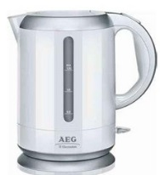

طاقة

____________

طاقة ___________

**إبريق كهربائي**

**مياه تغلي داخل طنجرة على لهبة.**

MC900325844[1]

**تتحوّل إلى...**

طاقة

____________

طاقة ____________

[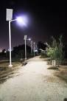](http://www.google.co.il/url?url=http://msl.co.il/index.php/msl-catalog/list-of-items-table/item/1-solar-street-light-highlightalpha&rct=j&frm=1&q=&esrc=s&sa=U&ei=GAAXVJPeBtHfaraDgrgE&ved=0CBQQ9QEwAA&sig2=N04CO4aunh1vLigAzMWO_A&usg=AFQjCNETVU_zpWKm9IRFENPlvqF53xYdkw)

**فانوس شارع شمسي (سولاري) يضيء الطريق**

**تتحوّل إلى...**

**تتحوّل إلى...**

طاقة ____________

طاقة

____________

طاقة

____________

اجب عن الأسئلة التالية:

أمامكم صُوَرٌ تصف ظواهر وأجهزة مختلفة. اكتبوا تحت كلّ صورة ما هو **نوع** الطاقة **الذي يُمَكِّن حدوث هذه الظواهر ويُمَكِّن عمل الأجهزة**. من أجل مساعدتكم، هناك مخزن مصطلحات. يمكنكم استعمال كلّ مصطلح مرّة واحدة فقط.

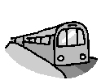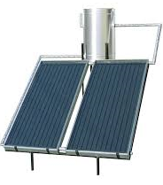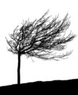MC900356945[1]

مكواة شعر

سخّان شمسي

מייבש שיער

قطار

سخان شمسي

شجرة تتحرّك في الرياح

**طاقة** _________ **طاقة** _________ **طاقة** __________ **طاقة** _________

**مخزن**: طاقة حركة، طاقة كهربائيّة، طاقة أشعّة (ضوء)، طاقة حركة كيميائيّة.

***********************************************************

اكملوا القطعة التالية، واعتمدوا على مخزن الكلمات.

نحتاج الى ____________ لجعل الأمور تحدث، وللقيام ب ____________ .

هناك العديد من اشكال الطاقة كطاقة _____________ ، ____________ ، ____________ ، __________ ، ___________ و ___________.

كذلك فإن ___________ الكهربائية تحول الطاقة الكهربائية الى اشكال أخرى من الطاقة

مخزن الكلمات ( الأجهزة، الكهرباء، الحرارة، الحركة، العمل، الوضع، طاقة، الضوء، الصوت)